**Avaliação Final BE310 – Ciências do Ambiente**

Gabriel Andrade Ferreira de Castro RA: 167725

Gustavo Lin Chien RA: 174165

Leonardo Rodrigues Marques RA: 178610

Lucas Ikenaga RA: 136644

**Revitalização dos Rios e Córregos nos Grandes Centros**

* **Porque não canalizar?**

Com a expansão dos centros urbanos de forma não-planejada e a expansão da política de incentivo a indústria automobilística nas décadas de 50 e 60, as cidades brasileiras enxergaram a necessidade de se construir vias expressas para atender a crescente demanda de locomoção. A solução então optada foi canalizar os rios que cortam as cidades e usar esses cursos de água como orientação na construção das vias. Portanto para efetivar o projeto, as matas ciliares foram retiradas para se construir às margens, sinuosidades deram lugar a retas e em casos mais extremos, a canalização subterrânea escondia os rios da paisagem em prol da disponibilidade de espaço para as vias.

Entretanto, essa visão se esgotou. Construir mais vias expressas a fim de atender a demanda de carros não é uma solução sustentável. Em primeiro lugar, a pavimentação. Grandes centros urbanos sofrem enchentes frequentemente devido a impermeabilização do solo, o que gera prejuízos para diversos setores da economia. Além da impermeabilização, ilhas de calor de calor são formadas, o que provoca desconforto na qualidade de vida e intensificação das chuvas. Em segundo lugar, poluição atmosférica e sonora. A construção de mais vias abriram mais espaço para carros, que consequentemente causaram diminuição na qualidade do ar devido a emissão de gases poluentes e aumento do ruído sonoro causado pelos motores. Em terceiro, respaldo ecossistêmico. A canalização afeta a biodiversidade do meio aquático, reduz a qualidade da água, e por motivos práticos, facilita o despejo de resíduos sólidos e líquidos sem tratamento nos rios. Em quarto lugar e último aqui explorado, bem-estar social. Os centros urbanos foram criados com a intenção de aproximar as pessoas, intensificar a troca cultural e comercial e promover o bem-estar social. O cidadão que não tem acesso ao rio é privado de exercer atividades recreativas e explorar os recursos hídricos de forma sustentável.

As necessidades dos grandes centros urbanos mudaram com o passar do tempos. Em vista das vantagens e desvantagens, a canalização não é mais uma solução para os problemas modernos. Portanto, é necessário tomar um sentido inverso ao proposto nas décadas de 50 e 60. Revitalizar os cursos e matas ciliares dos rios, riachos e ribeirões é a opção mais sensata na procura de uma sociedade mais equilibrada e sustentável. Há inúmeras dificuldades para a realização dessa nova proposta, entre as quais discorreremos meios para atingi-la, mas superados, os resultados serão notáveis na melhora de qualidade de um mundo em que compartilhamos.

* **Como atingir essa nova proposta?**

A fim de revitalizar os córregos e rios dos grandes centros urbanos, as autoridades competentes deveriam focar-se em três questões fundamentais: tratamento de resíduos sólidos e líquidos, mobilidade e qualidade de vida. Os maiores desafios estão concentrados nos dois primeiros tópicos por duas causas: custos e transtornos. O terceiro tópico é a recompensa do esforço no cumprimento das tarefas anteriores.

Durante anos, os rios foram usados como acúmulo de resíduos das atividades indústrias ou residências. A enorme quantidade de matéria orgânica gerou um processo de eutrofização na água, que é basicamente a acumulação de nutrientes nos corpos de água. Tal problema é responsável por gerar o forte odor característico, proveniente da decomposição anaeróbica realizada pelos microorganismos, diminuição da oxigenação da água; mudanças na biota e comprometimento da fauna superior e inferior.

Para reverter o quadro, o governo junto às empresas de saneamento deveriam atuar no seguintes aspectos:

* ampliação das redes de saneamento dos esgotos domésticos e industriais;
* elaboração de um desenho urbano que proporcione ao rio um curso mais sinuoso e com quedas d’águas, o que favorece a autodepuração dos rios e a dispersão dos poluentes;
* instalação de sistemas de filtragem modernos tanto ao longo do rio quanto em córregos secundários;
* orientar a população para descarte de resíduos em locais apropriados.
* remoção da canalização;

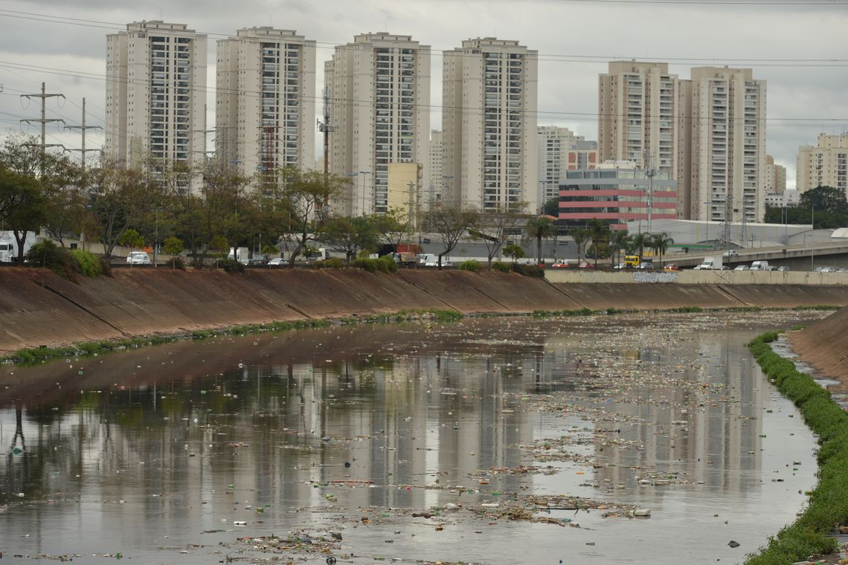

Estado do Rio Tietê em São Paulo: poluído e canalizado

Simplesmente recuperar um rio não é apenas retirar os resíduos, é também recuperar as matas ciliares. Em contraste, as vias expressas decorrentes das políticas anteriores estão às margens dos rios, inviabilizando o ressurgimento da flora ciliar, impedindo a permeabilização do solo e favorecendo atenuação das ilhas de calor. Na mesma linha da despoluição, para reverter esse quadro, o governo junto a companhia de tráfego deveriam adotar as seguinte medidas:

* remoção de faixas das vias expressas a fim de possibilitar o ressurgimento da flora;
* construção de um sistema de transporte sobre trilho elevado de alta velocidade;
* proibição do tráfego de caminhões grandes nas marginais e desvio para as circunvoluções;

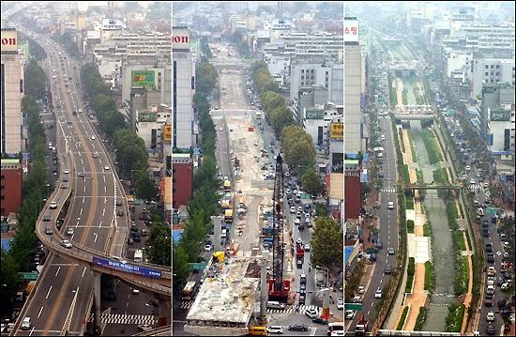

Processo de revitalização do Rio Cheonggyecheon - Seul.

Por fim, essa etapa é resultado do processo árduo de despoluição dos rios e remoção e construção de infra-estrutura. Antes, espaços que eram tomados pelo cheiro ou barulho insuportável e pela frequente ocorrência de enchentes agora dão lugar a espaços para se praticar exercícios, realizar turismo e praticar comércio local. Assim, o projeto se completa com as seguintes medidas:

* preservação ou recuperação da mata ciliar, já que estas funcionam como reguladoras naturais do fluxo de água, sedimentos e nutrientes entre os terrenos mais altos da bacia hidrográfica e o ecossistema aquático, além de ser uma ferramenta para prevenir enchentes;
* instalação de parques públicos;
* implantação de comércio local e pequeno;
* promoção de eventos culturais a fim de demonstrar a importância dos recursos naturais e como preservá-los;

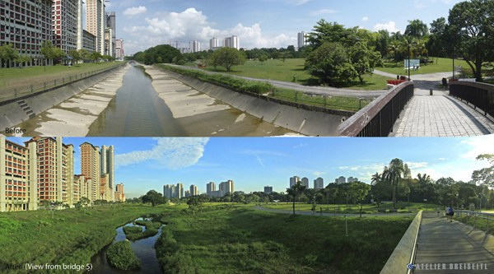

Processo de revitalização do Rio Kallang - Singapura.

* **O que pretendemos com isso?**

Um rio extremamente poluído e cercado por vias expressas certamente causa desconforto às pessoas que convivem diariamente com essa situação. O forte odor ocasionado pelo acúmulo de lixo e a degradação estética da paisagem urbana tendem a afetar a qualidade de vida dos habitantes do seu entorno. Um manejo adequado dos corpos d’águas nas grandes cidades podem proporcionar reflexos positivos não só de cunho ambiental, recuperando um importante sistema ecológico, como também trazendo ganhos econômicos e sociais:

* valorização turística e imobiliária nos entornos dos rios;
* diminuição na proliferação de vetores de doenças transmitidas por águas contaminadas, consequentemente reduzindo o gasto do poder público com saúde;
* ampliação das áreas verdes nas cidades com a criação de parques às margens dos rios ao invés de vias, o que também atenua as ilhas de calor e os efeitos da poluição atmosférica e sonora ;
* com a volta da fauna aquática, seria possível também incentivar atividades pesqueiras;
* possibilidade de implementação de transporte hidroviário, que pode ser usado como atividade recreativa ou de mobilidade a fim de reduzir os congestionamentos;
* **Como avaliar os resultados?**

Avaliar resultados de mudanças tão drásticas é um grande desafio em si. A curto prazo um parâmetro que pode ser avaliado é a melhora visual dos rios em si. Com o rio mais limpo e com as margens mais verdes temos uma visão mais agradável em meio a área urbana.

Em seguida, o crescimento flora local irá melhorar a qualidade do biodiversidade do rio por atrair uma fauna local e irá diminuir a temperatura local das margens dos rios. Tendo um ambiente melhor, é esperado o crescimento de atividades como pesca, lazer e transporte ao longo do rio.

Finalmente, a longo prazo, é esperado que as pessoas tomem consciência da importância da proteção dos rios. O resultado ótimo ocorrerá quando os rios entrarem limpos em uma cidade e saírem no mesmo estado que entraram.

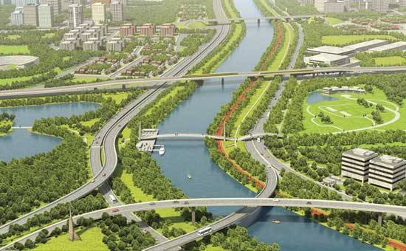

Perspectiva de um Tietê sustentável.

* **Referências**
  + https://www.youtube.com/watch?v=Fwh-cZfWNIc
  + https://www.ufmg.br/online/arquivos/024334.shtml
  + https://www.webartigos.com/artigos/o-processo-de-canalizacao-apenas-uma-solucao-hidraulica/110171
  + https://pt.wikibooks.org/wiki/Manual_de_urbanismo/Canaliza%C3%A7%C3%A3o_e_Retifica%C3%A7%C3%A3o_de_Cursos_D%27%C3%A1gua
  + https://www.portaleducacao.com.br/conteudo/artigos/biologia/processo-de-autodepuracao-eutrofizacao-de-aguas/15558
  + https://guiaecologico.wordpress.com/2011/07/18/voce-sabe-como-funciona-a-autodepuracao-em-rios/
  + https://www.youtube.com/watch?v=NM_-2tHOlB4